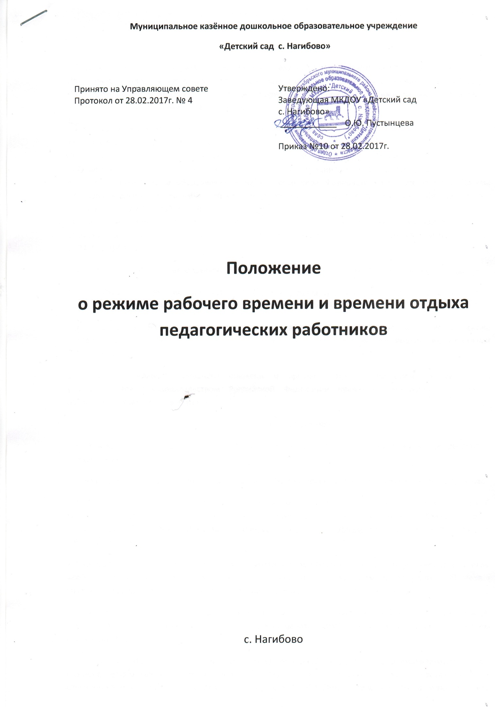

1. Общие положения
1.1. Положение о режиме рабочего времени и времени отдыха педагогических работников (далее - Положение) муниципального казённого дошкольного образовательного учреждения «Детский сад с. Нагибово» (далее - МКДОУ) устанавливает порядок регулирования режима рабочего времени и времени отдыха педагогических работников.
1.2. Основанием для разработки настоящего Положения являются:
1) Конституция Российской Федерации;
2) Трудовой кодекс Российской Федерации от 30.12.2001 № 197-ФЗ (далее - ТК РФ);
3) Федеральный закон «Об образовании в Российской Федерации» от 29.12.2012 № 273 ФЗ;
4) приказ Министерства образования и науки Российской Федерации «Об особенностях режима рабочего времени и времени отдыха педагогических и других работников образовательных учреждений» от 27.03.2006г. № 69;
5) приказ Министерства образования и науки Российской Федерации «О продолжительности рабочего времени (норме часов педагогической работы за ставку заработной платы) педагогических работников» от 24.12.2010 № 2075.
1.3. С настоящим Положением должны быть ознакомлены все педагогические работники под роспись.
1.4. Настоящее Положение является локальным нормативным актом МКДОУ, регламентирующим права, обязанности и ответственность педагогических работников.
1.5. Трудовые отношения между педагогическим работником и МКДОУ, возникающие на основе трудового договора, регулируются трудовым законодательством Российской Федерации, правилами внутреннего трудового распорядка, настоящим Положением.
1.6. Продолжительность рабочего времени и времени отдыха педагогических работников устанавливается законодательством Российской Федерации правилами внутреннего трудового распорядка и графиками работы.
2 . Режим рабочего времени
2.1. В МКДОУ установлена пятидневная рабочая неделя, выходные дни: суббота, воскресенье и праздничные дни.
2.2. Накануне нерабочих праздничных дней продолжительность рабочего дня сокращается на один час.
2.3. Продолжительность рабочего времени (норма часов педагогической работы за ставку заработной платы) для педагогических работников устанавливается исхода из сокращённой продолжительности рабочего времени не более 36 часов в неделю, а так же время проведения мероприятий (педсоветов, совещаний и т.п.).
2.3.1.Педагогическим работникам в зависимости от должности и (или) специальности с учетом особенностей их труда устанавливается: 24 часа в неделю - музыкальному руководителю; 20 часов – учителю-логопеду, педагогу-дефектологу; 36 часов в неделю - воспитателям (по графику).
2.4. Выполнение педагогической работы воспитателями характеризуется наличием установленных норм времени только для выполнения педагогической работы, связанной с воспитанием и общением воспитанников.
2.5. Конкретная продолжительность НОД, а также перерывов между ними предусматривается Уставом муниципального казённого дошкольного образовательного учреждения с учетом соответствующих санитарно-эпидемиологических правил и нормативов (СанПиН), утвержденных в установленном порядке. Выполнение работы регулируется сеткой НОД. Другая часть педагогической работы работников, ведущих воспитательно-образовательную работу, требующая затрат рабочего времени, которое не конкретизировано по количеству часов, вытекает из их должностных обязанностей, предусмотренных уставом учреждения, правилами внутреннего трудового распорядка учреждения, тарифно-квалификационными(квалификационными) характеристиками, и регулируется графиками и планами работы, в т.ч. личными планами педагогического работника, и включает: - выполнение обязанностей, связанных с участием в работе педагогических, методических советов, с работой по проведению родительских собраний, консультаций, оздоровительных, воспитательных и других мероприятий, предусмотренных образовательной программой; - ведение режима одновременной работы двух воспитателей согласно графику работы, предусматривает работу по изготовлению пособий, изучение методической литературы, с передовым педагогическим опытом, повышение квалификации, самообразования, подготовки к занятиям и т.п.
2.6. Выполнение дополнительно возложенных на педагогических работников обязанностей, непосредственно связанных с образовательным процессом, с соответствующей дополнительной оплатой труда.
2.7. Продолжительность рабочего дня воспитателей определяется графиком сменности, который утверждается руководителем МКДОУ.
2.8. Периоды временного приостановления работы МКДОУ по санитарно-эпидемиологическим, климатическим и другим основаниям являются рабочим временем педагогических работников, если они не совпадают с отпуском.
2.9. В периоды отмены образовательного процесса в отдельных группах либо в целом по МКДОУ по санитарно-эпидемиологическим, климатическим и другим основаниям педагогические работники привлекаются к методической, организационной работе, к выполнению хозяйственных работ, не требующих специальных знаний (мелкий ремонт, уборка группы, работа на территории, охрана МКДОУ и др.) в пределах установленного для каждого педагогического работника рабочего времени с сохранением установленной заработной платы.
2.10. Составление расписания непосредственной образовательной деятельности для педагогических работников (кроме воспитателей) осуществляется с учетом рационального использования их рабочего времени. При наличии перерывов свыше двух часов может предусматриваться компенсация в зависимости от длительности перерывов в виде доплаты в порядке и на условиях, предусмотренных положением об оплате труда.
3. Время отдыха
3.1. Продолжительность еженедельного непрерывного отдыха не может быть менее 42 часов (ст.110 ТК РФ).
3.2. Работа в выходные и праздничные нерабочие дни запрещается. В исключительных случаях, предусмотренных ст. 113 ТК РФ разрешается.
3.3. Привлечение педагогических работников к работе в выходные и праздничные нерабочие дни производятся с их письменного согласия по приказу руководителя МКДОУ, в случае необходимости выполнения заранее непредвиденных работ, от срочного выполнения которых зависит в дальнейшем нормальная работа МКДОУ.
3.4. Работа в выходные и праздничные нерабочие дни оплачивается не менее чем в двойном размере. По желанию работника ему может быть предоставлен другой день отдыха (ст. 108 ТК РФ).
3.5. Педагогическим работникам предоставляются ежегодные оплачиваемые отпуска с сохранением места работы (должности) и среднего заработка.
3.6. График отпусков утверждается распорядительным актом МКДОУ не позднее, чем за две недели до наступления календарного года и обязателен как для Учреждения, так и для педагогического работника (ст. 123 ТК РФ).
3.7. О времени начала отпуска педагогический работник должен быть извещен под роспись не позднее, чем за две недели до его начала (ст. 123 ТК РФ).
3.8. Ежегодный оплачиваемый отпуск должен быть продлен в случаях, предусмотренных ст. 124 ТК РФ.
3.9. Ежегодный оплачиваемый отпуск по письменному заявлению педагогического работника переносится на другой срок, если ему своевременно не была произведена оплата за время этого отпуска, либо он был предупрежден о времени начала отпуска позднее, чем за две недели до его начала.
3.10. По соглашению между педагогическим работником и Руководителем МКДОУ ежегодный оплачиваемый отпуск может быть разделен на части. При этом одна из частей отпуска должна быть не менее 14 календарных дней.
3.11. Отзыв педагогического работника из отпуска допускается только с его письменного согласия.
3.12. Неиспользованная в связи с отзывом часть отпуска должна быть предоставлена по выбору педагогического работника в удобное для него время в течение текущего года или присоединена к отпуску за следующий рабочий год.
3.13. При предоставлении педагогическим работникам ежегодного оплачиваемого отпуска за первый год работы до истечения шести месяцев его продолжительность должна соответствовать установленной для этих должностей продолжительности и оплачиваться в полном размере.
3.14. Исчисление продолжительности отпуска пропорционально проработанному времени осуществляется только в случае выплаты денежной компенсации при увольнении.
3.15. Педагогическим работникам может быть предоставлен краткосрочный оплачиваемый отпуск по семейным обстоятельствам (собственной свадьбы или свадьбы детей, смерти членов семьи и др.).
3.16. Вне графика отпусков педагогическому работнику предоставляется отпуск при предъявлении путёвки на санаторно-курортное лечение.
3.17. Педагогические работники МКДОУ имеют право на длительный отпуск сроком до одного года не реже чем через каждые десять лет непрерывной педагогической работы (ст. 334 ТК РФ).

